

RESOURCES – WORKBOOK   
COMPUTER NETWORK

student nAME:

Poli, Sergio Yosep

Paralel - A

Version 1.6

inSTRuctor: Jimmy MoedjaHEDY

Universitas Klabat

airmadidi-minahasa utara

# RESOURCES – WORKBOOK COMPUTER NETWORK

## wINDOWS SERVER 2012

### Goal

1. **INSTALLING WINDOWS SERVER 2012**

### List of activity

|  | **Activities** |
| --- | --- |
|  | Install Windows server 2012 - Virtual Box |
|  | Screen shot WS 2012 installation process and copy the result below this table. |
|  | Briefly describe step by step how to install WS 2012 in Virtual Box on each screen shot |
|  | Write down Windows server 2012 Platform, Example: Standard Edition, etc |
|  | Write down minimum requirement for installing WS 2012 |
|  | Setting your server IP, netmask, DNS to 192.168.1.1 /24 |

### Answer sheet for a. installing windows server 2012

**Activities 1-3 : INSTALLING WINDOWS SERVER 2012**

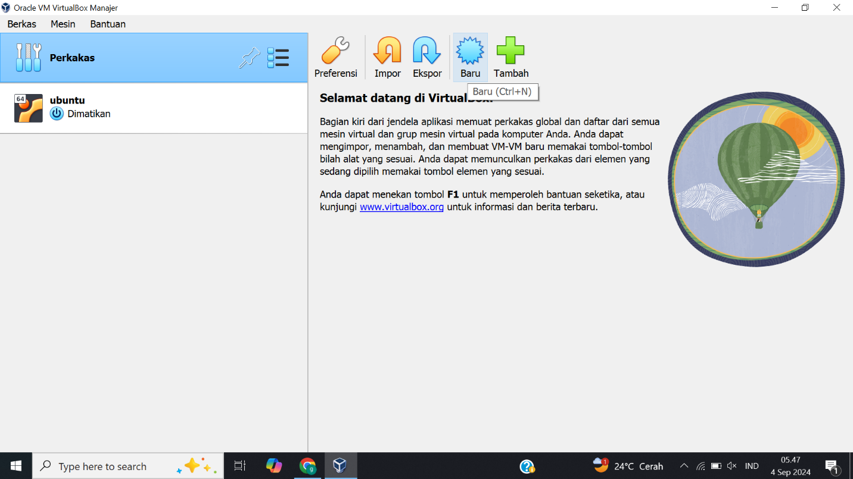

1). Klik new untuk membuat mesin virtual

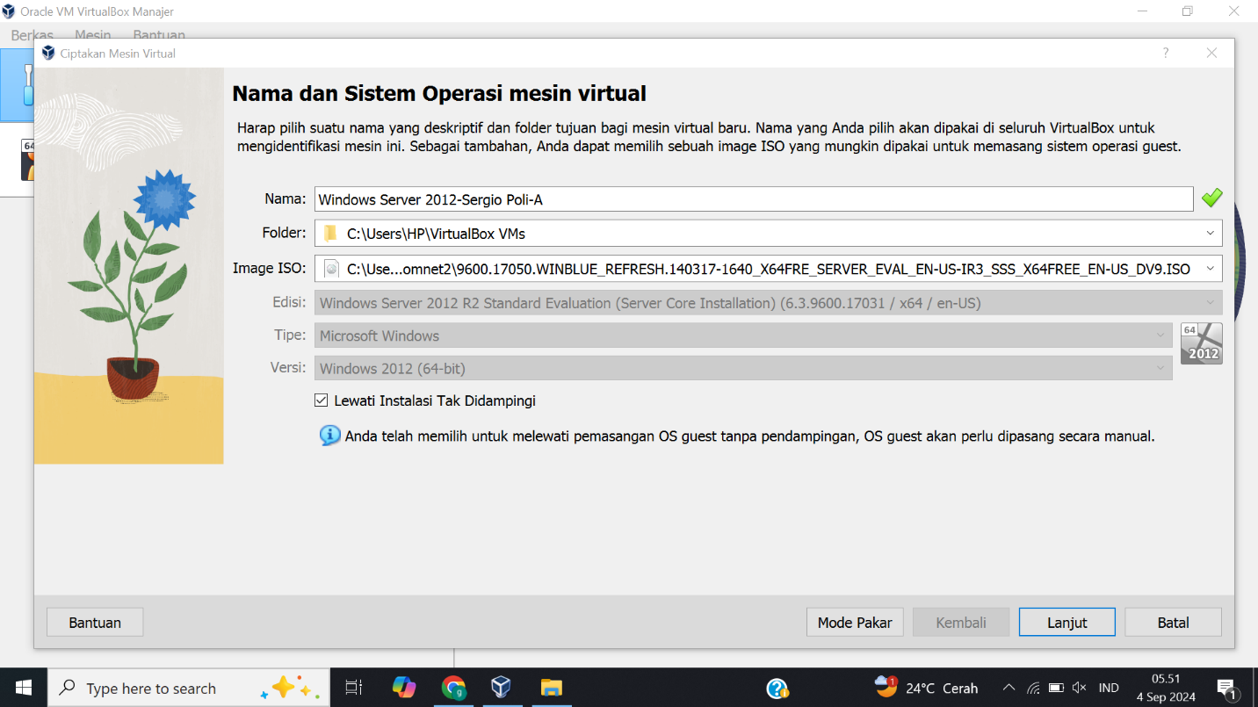

2). -Mengisi name dengan formal “Windows Server 2012-namalengkap-paralel

-Memilih path folder dari virtual machine

-Menambahkan file ISO dari windows server

-*Jangan lupa untuk mencentang “Skip Unattended Installation”

Kemudian setelah mengisi semua permintaan kita menekan lanjut

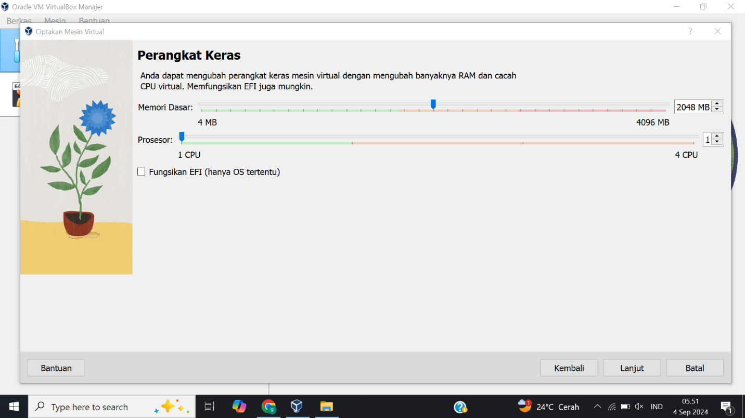

3). Mengatur RAM dan prosessor yang akan kita gunakan. Setelah itu kita menekan lanjut

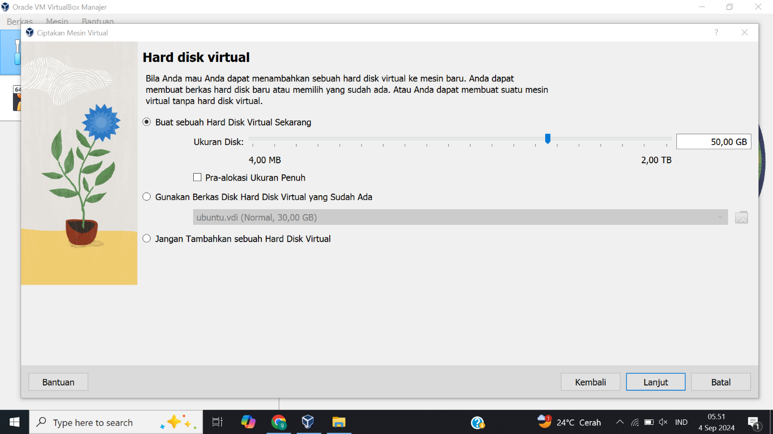

4). Mengatur harddisk yang akan kita gunakan, disini saya menggunakan 50GB. Lalu menekan lanjut

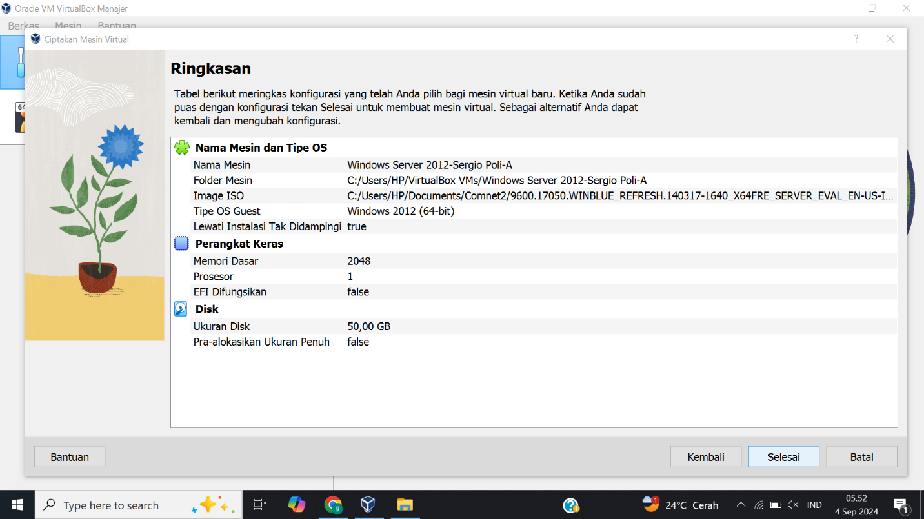

5). Setelah itu kita akan diberikan sebuah tampilan ringkasan dari mesin virtual yang akan kita buat. Disini hanya perlu menekan tombol selesai

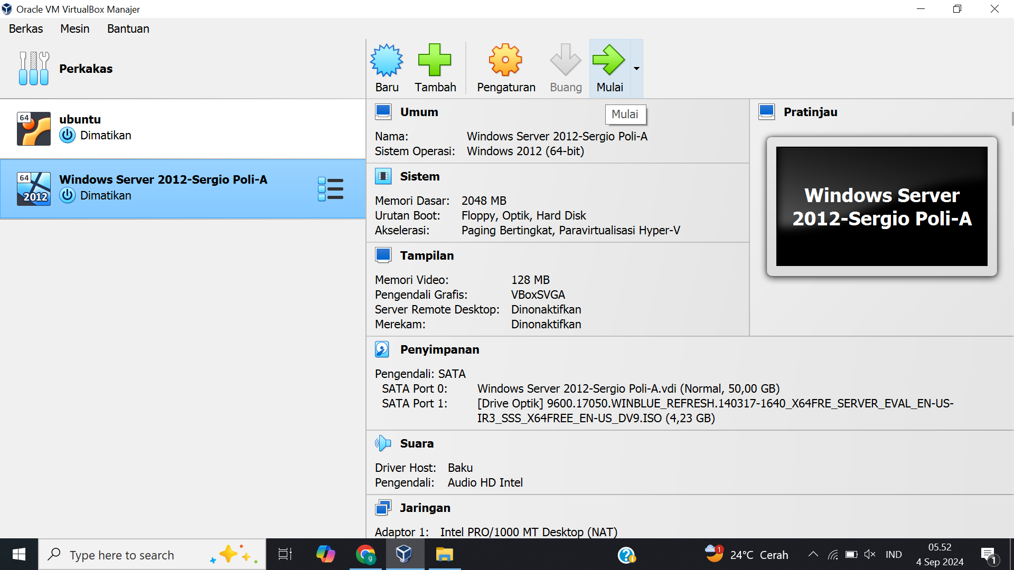

6). Mesin berhasil dibuat dan kita akan melanjutkan ke tahap setup windows server dengan menekan “Mulai”

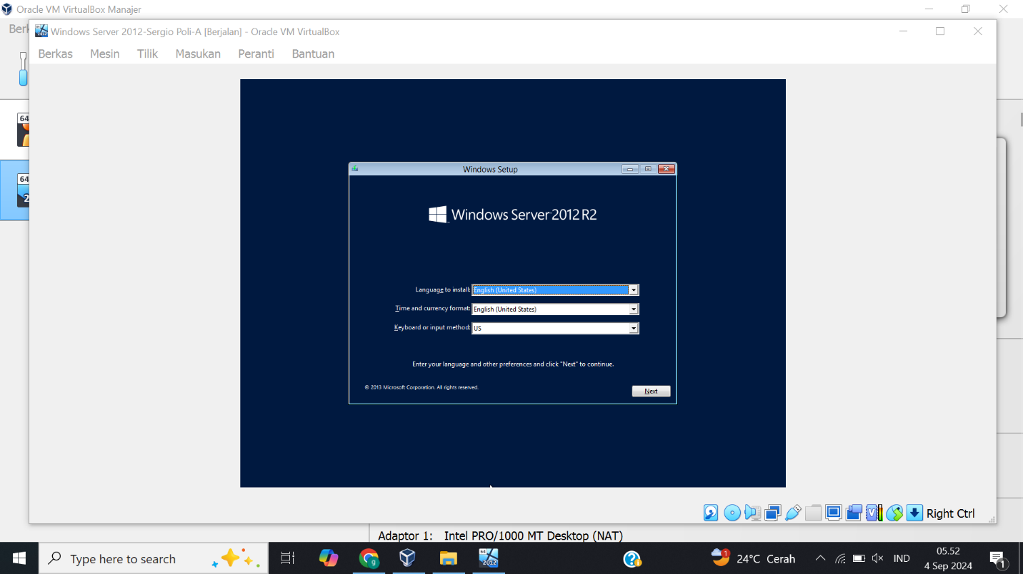

7). Disini kita akan di tampilkan pilihan untuk mengatur bahasa yang akan di tetapkan pada windows server. Setelah memilih kita hanya perlu menekan “Next”

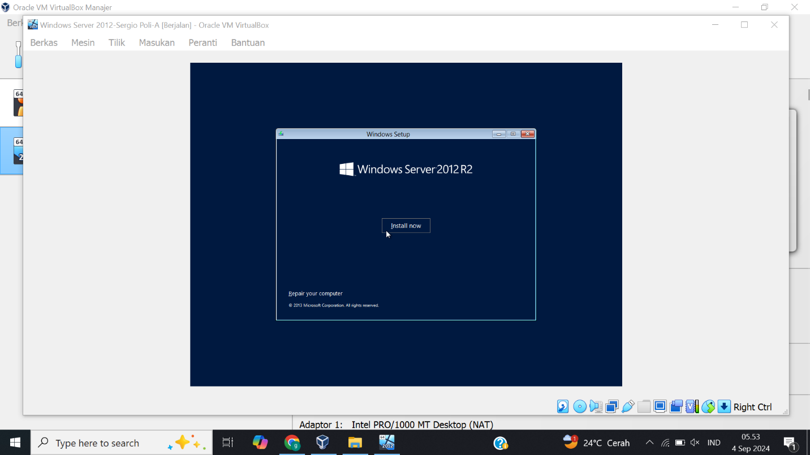

8). Disini kita hanya perlu menekan “Install Now” untuk melanjutkan tahap setup

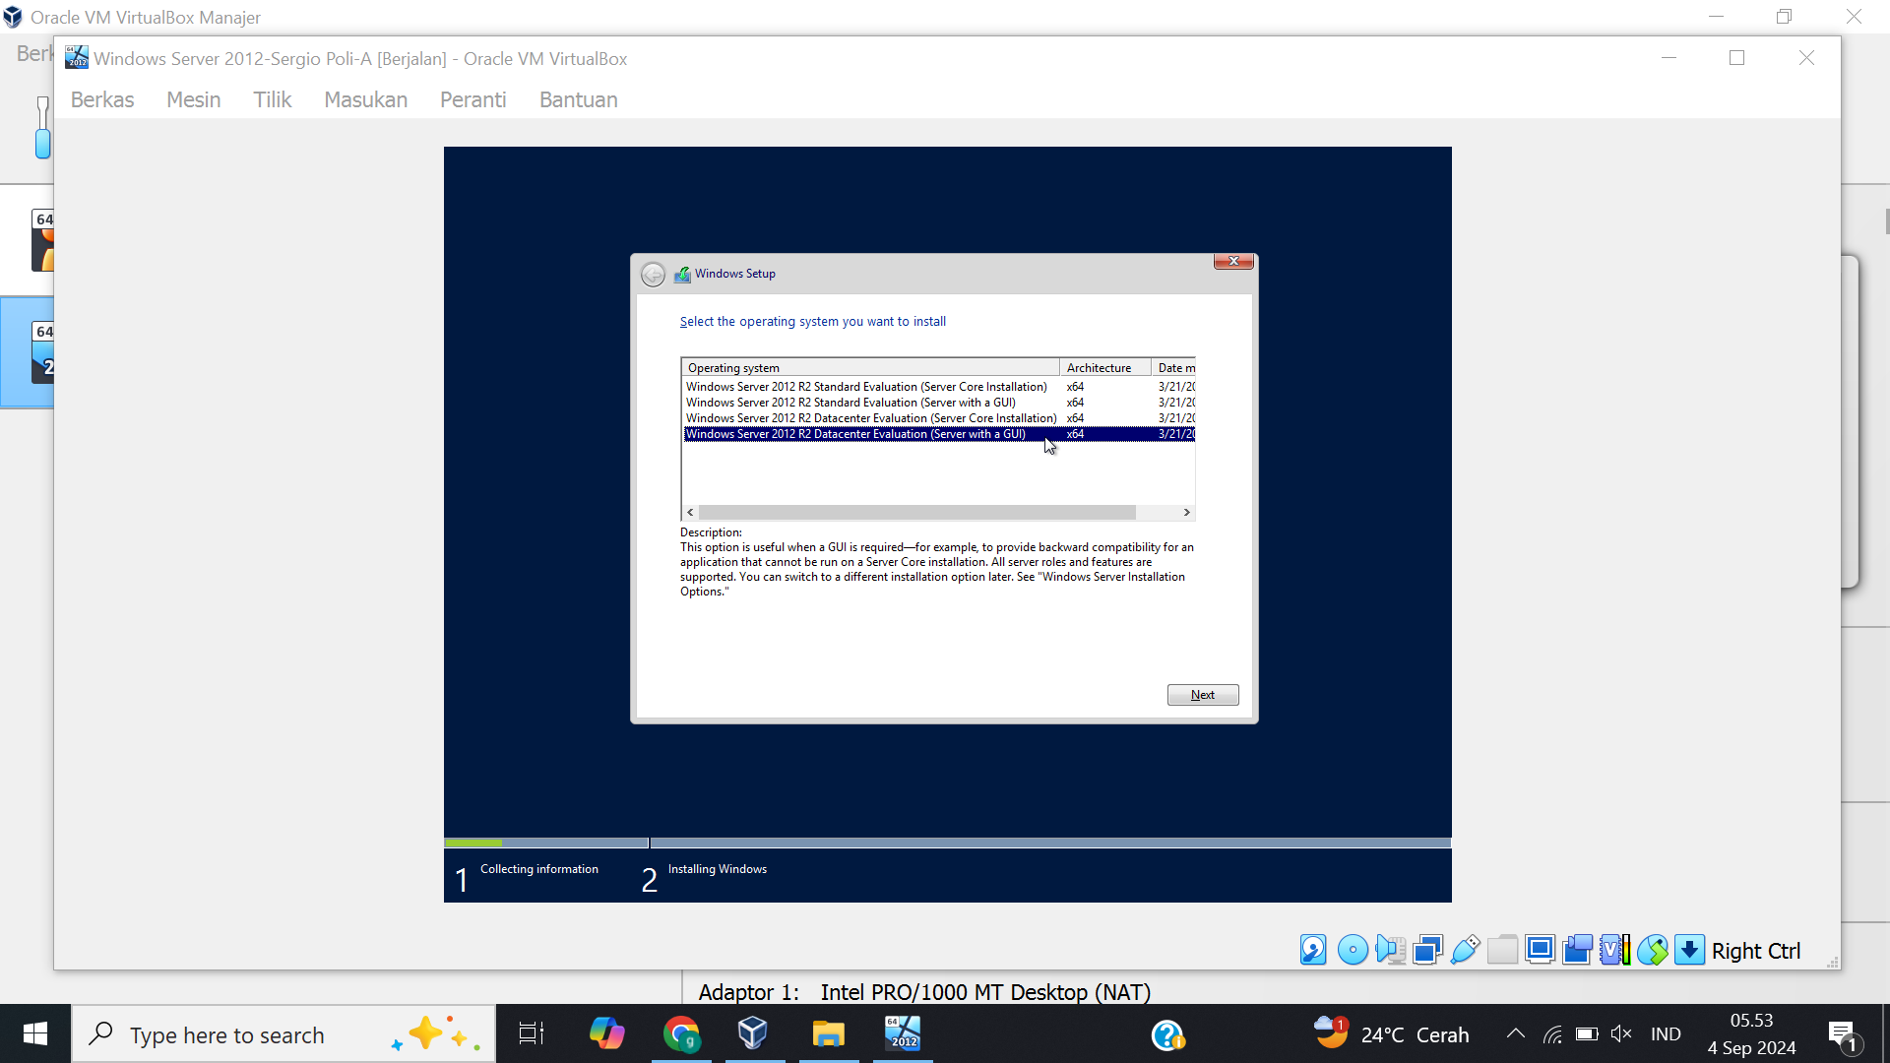

9). Disini kita akan memilih operating system. Disini saya memilih “Windows Server 2012 R2 Datacenter Evalution (Server with a GUI). Lalu menekan next

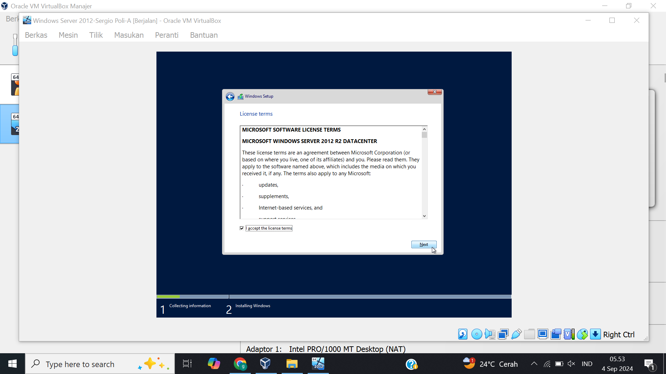

10). Disini kita hanya perlu mencentang “I accept the licence terms”, kemudian menekan next

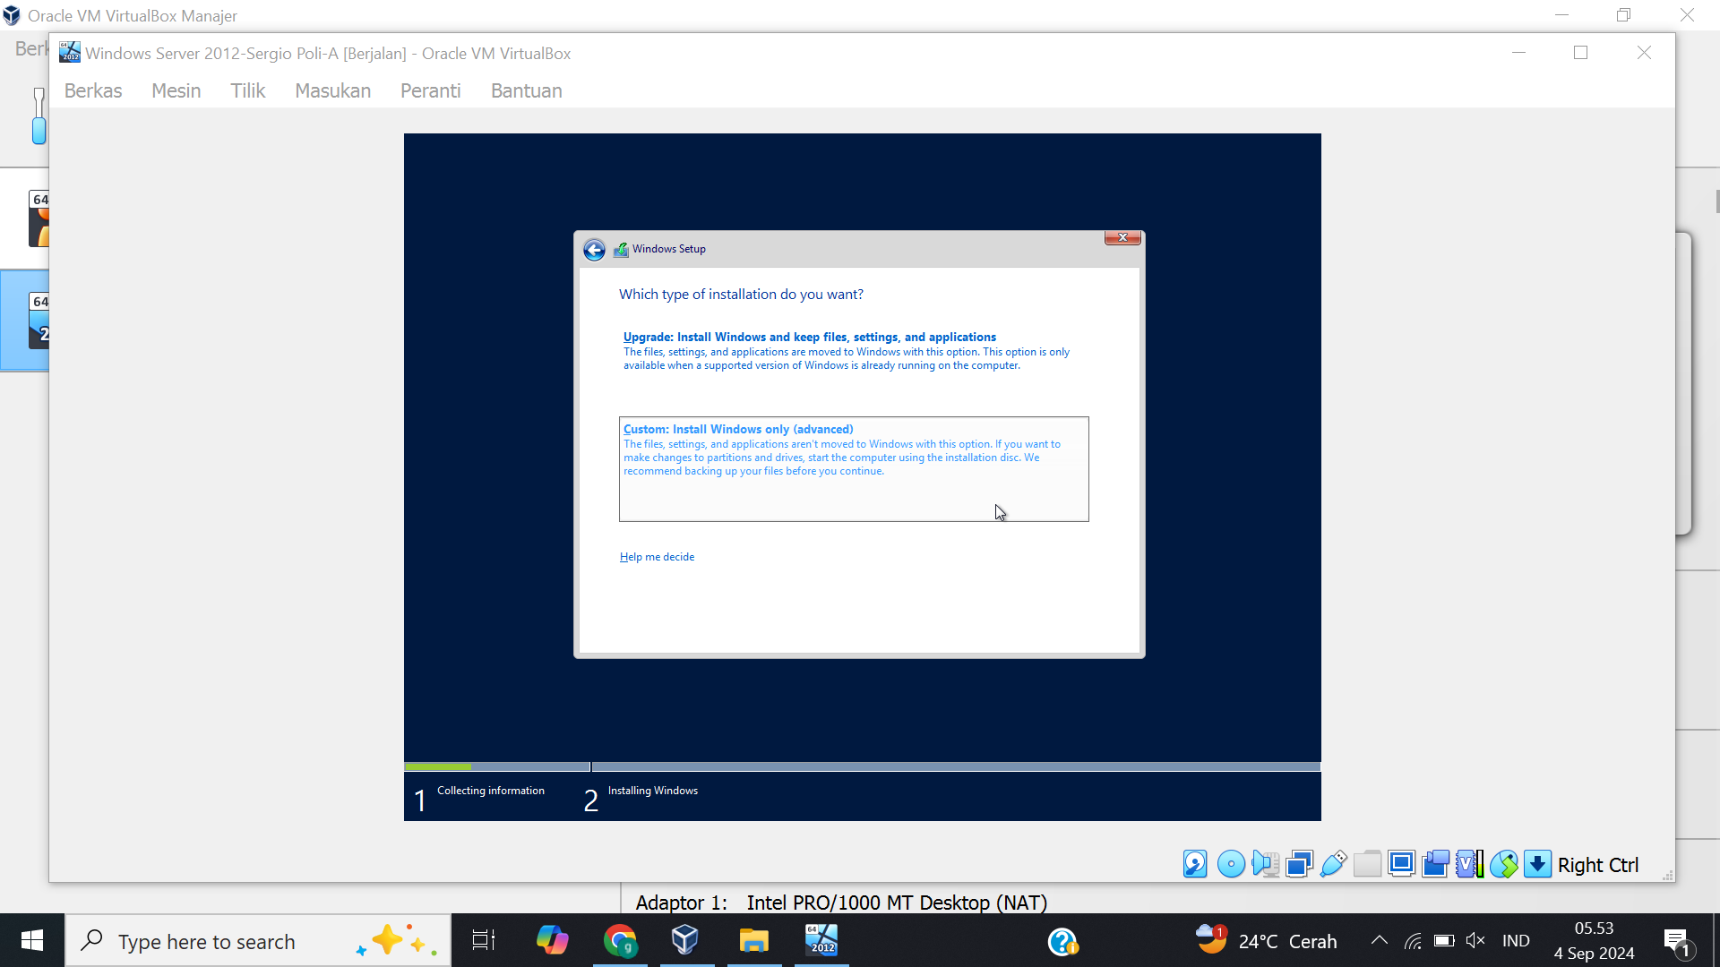

11). Disini kita akan memilih type untuk instalasi. Saya memilih pilihan “Custom: Install Windows only (advanced)

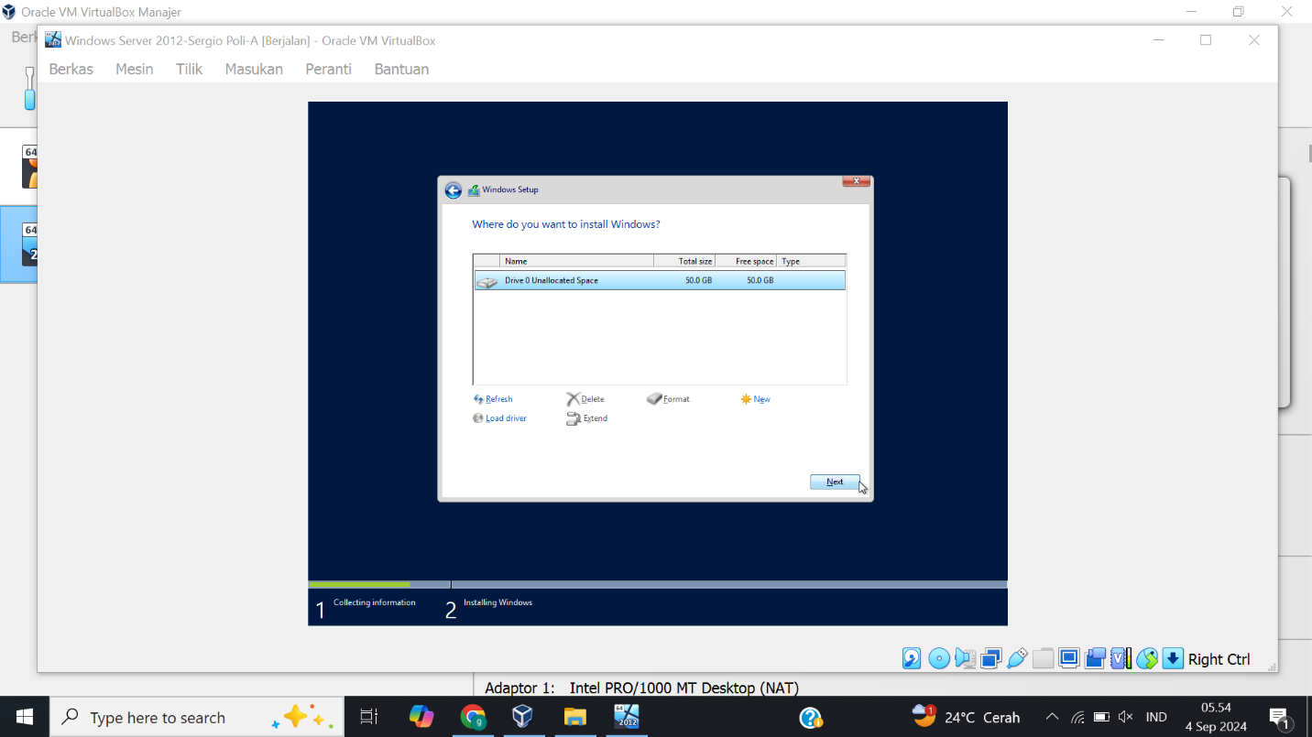

12). Disini saya hanya menggunakan drive default dan menekan next

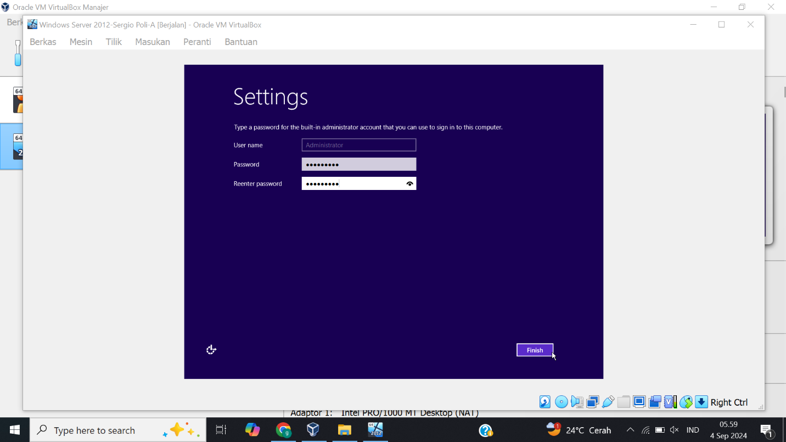

13). Setelah itu kita akan ditampilkan tampilan untuk setting password kita. Setelah mengisi password kita hanya perlu menekan finish

*Password harus dikombinasikan dengan huruf, angka, dan simbol.

*Sebelum bagian ini akan di tampilkan proses instalasi dan kita hanya perlu menunggu sampai selesai. Tetapi saya lupa screen capture

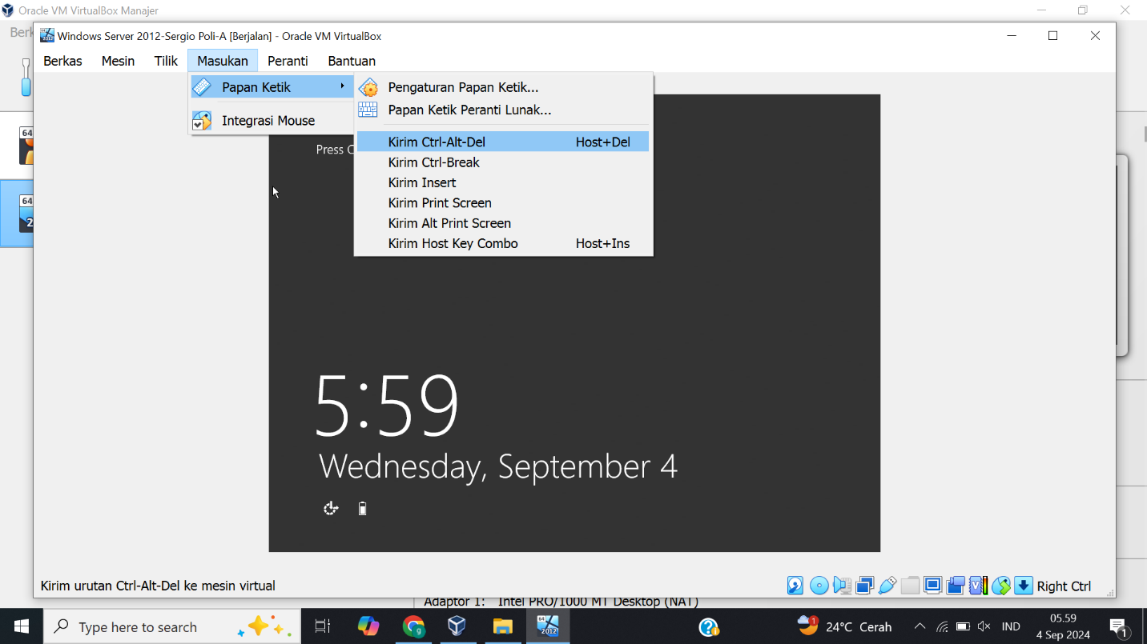

14). Kita akan ditampilkan tampilan sign in. Untuk masuk kita tidak bisa lanjut menekan Ctrl+Alt+Del tetapi mengikuti langkah langkah berikut. Input > keyboard > insert Ctrl + Alt + Del

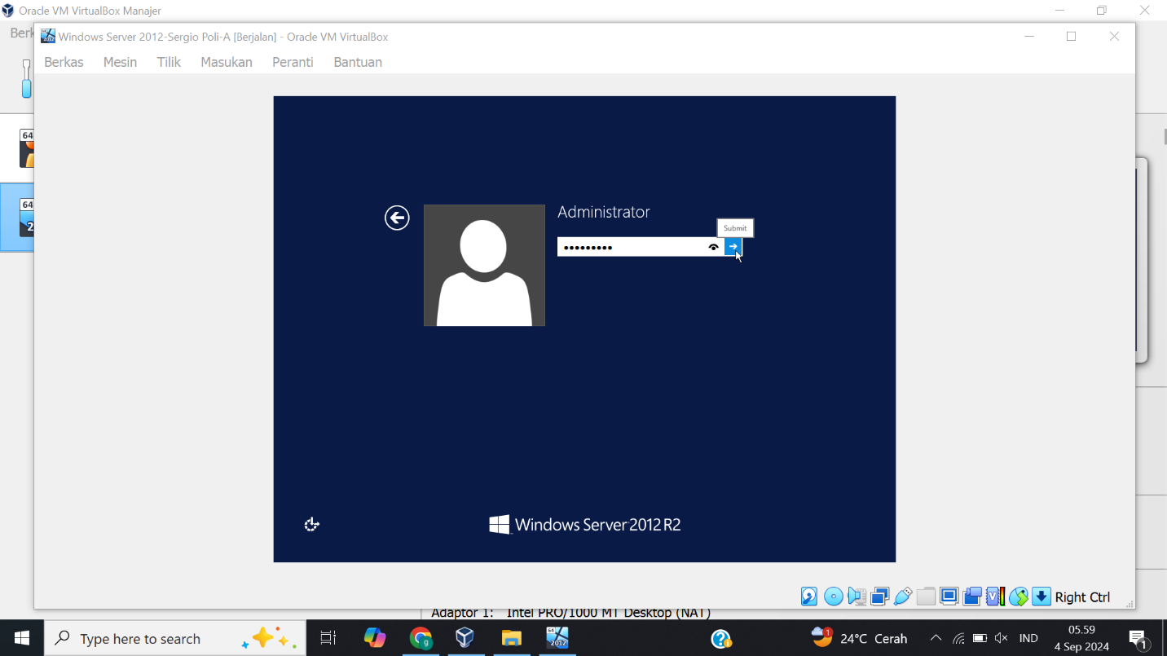

15). Disini kita hanya perlu mengisi password yang telah kita buat tadi lalu menekan submit

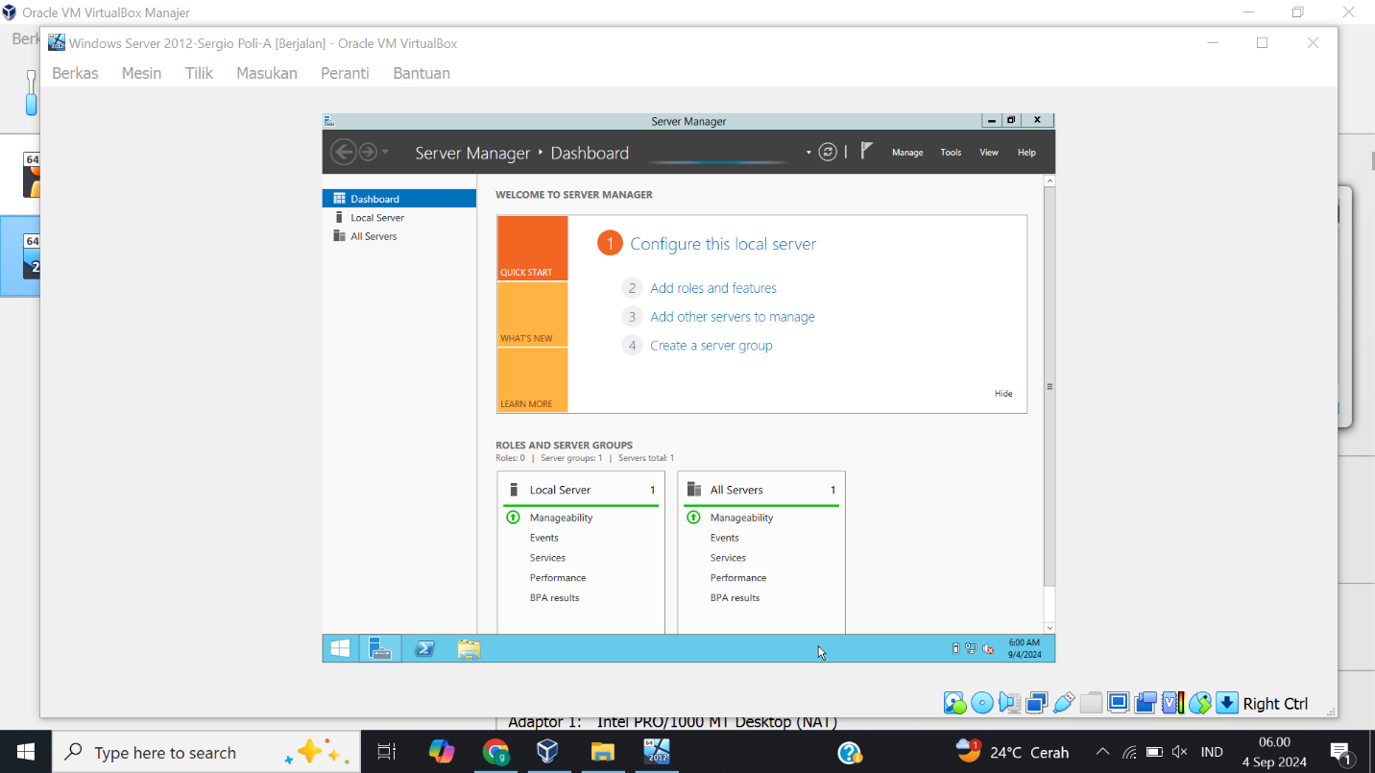

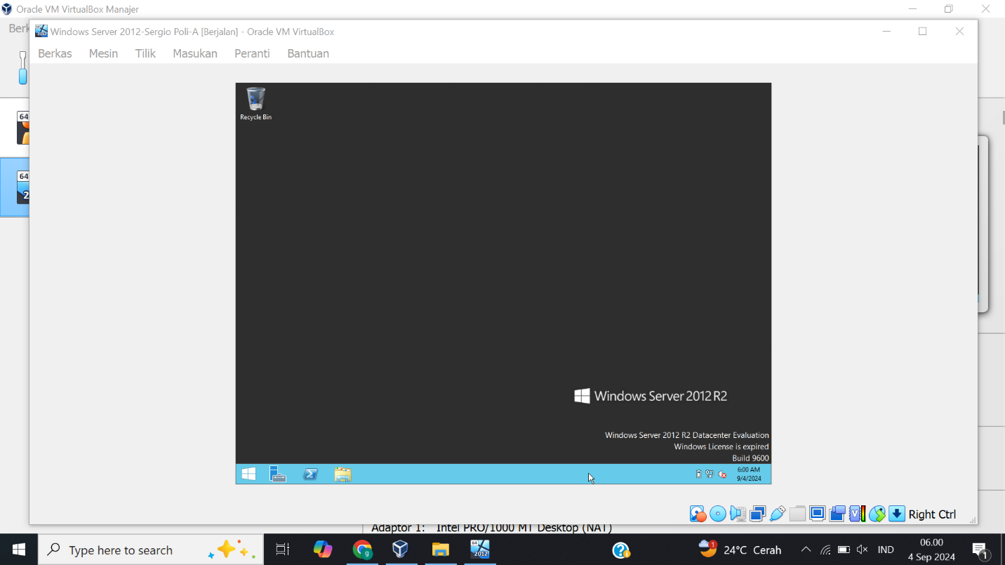

16). Proses setup selesai dan ini tampilan awal dari windows server 2012

**Activities 4 : Write Down Windows server 2012 Platform**

-Windows Server 2012 R2 Standart Evaluation

-Windows Server 2012 R2 Datacenter Evaluation



**Activities 5 : Write Down minimum requirement for installing WS 2012**

1. Prosesor:

* Arsitektur: 64-bit (x64)
* Kecepatan: Minimal 1.4 GHz

2. RAM:

* Minimal: 512 MB

3. Disk Space:

* Minimal: 32 GB

4. Grafis:

* Resolusi: Super VGA (1024 x 768) atau lebih tinggi
* GPU: Perangkat grafis DirectX 9 dengan driver WDDM 1.0 atau lebih tinggi

**Activities 6 : Setting your server IP, netmask, DNS to 192.168.1.1/24**

**\*Disini kita akan melakukan setting manual untuk memberikan ip network**

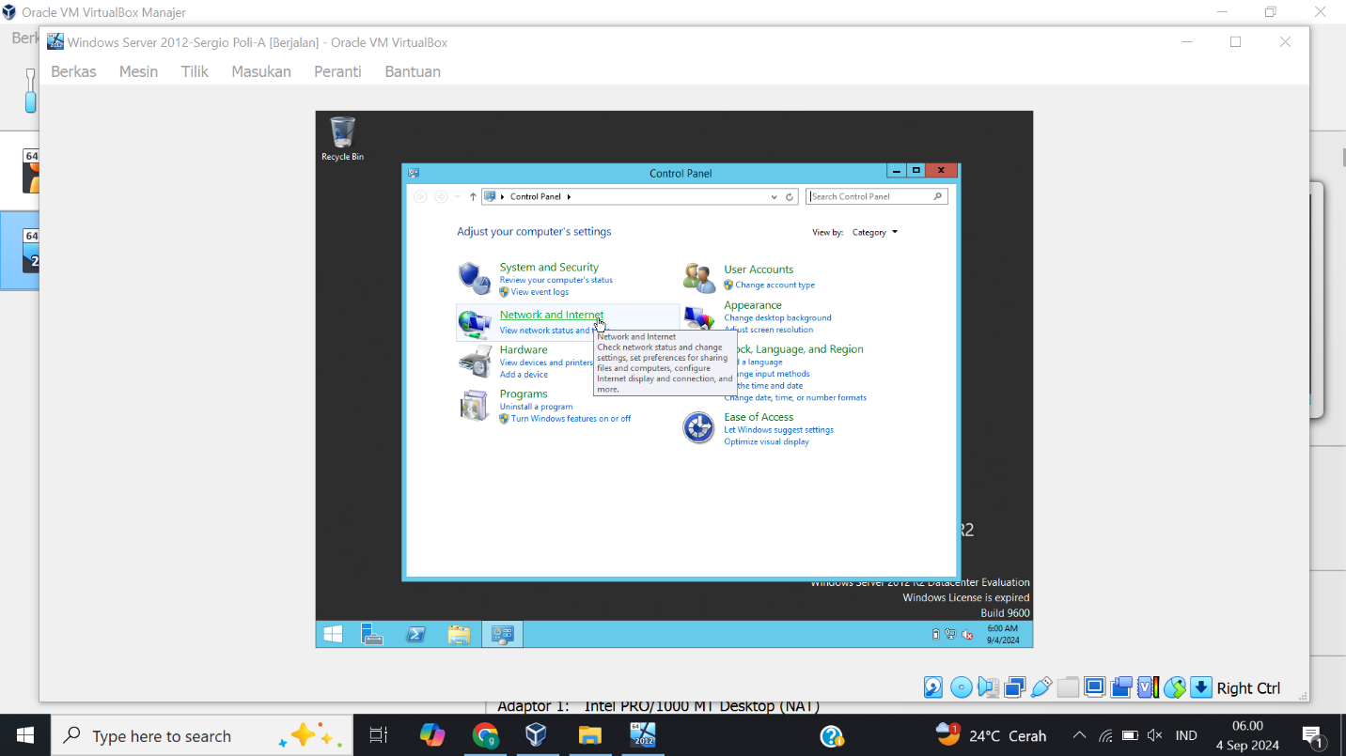

1). Masuk ke control panel dan klik “Network and Internet”

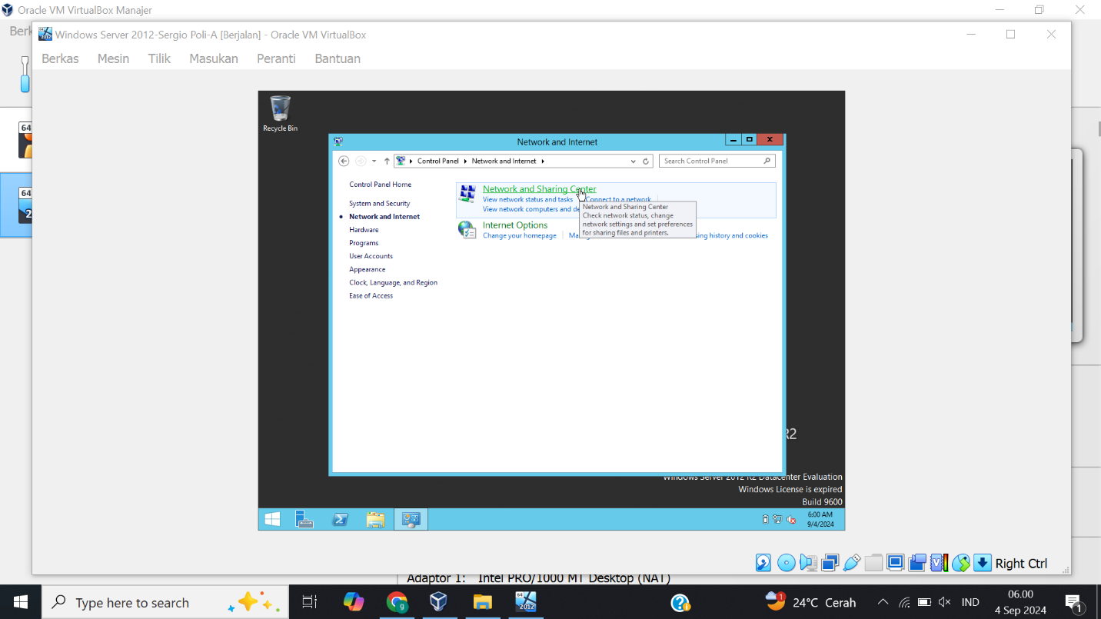

2). Menekan “Network and Sharing Center

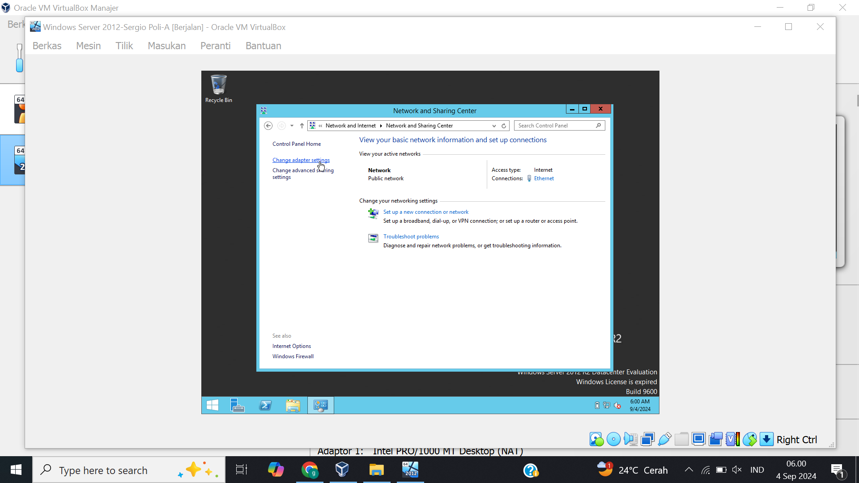

3). Menekan “Change adapter settings”

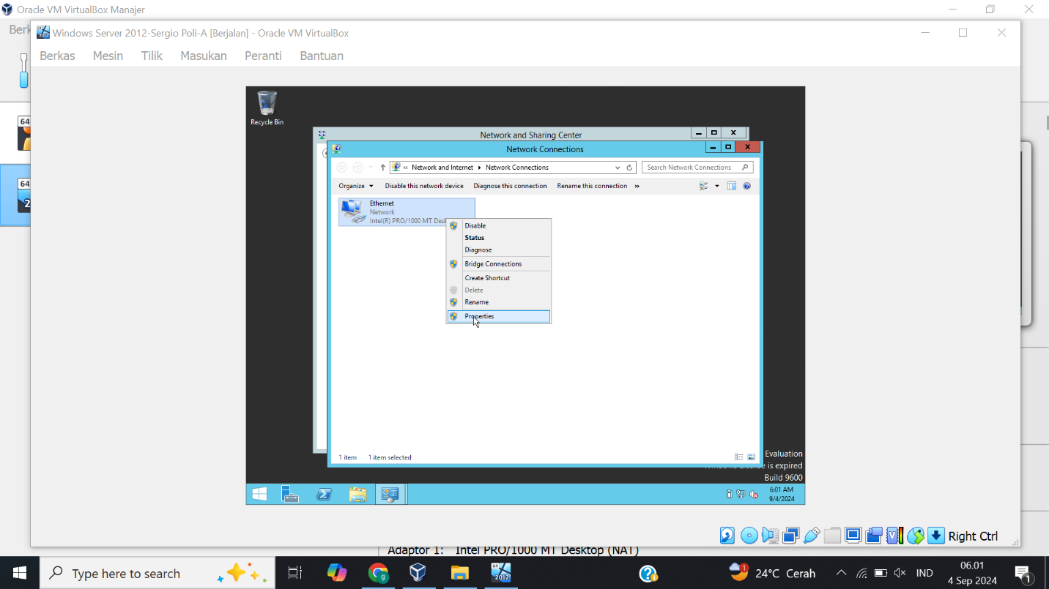

4) Disini kita select Ethernet kemudian klik kanan, dan memilih “Properties”

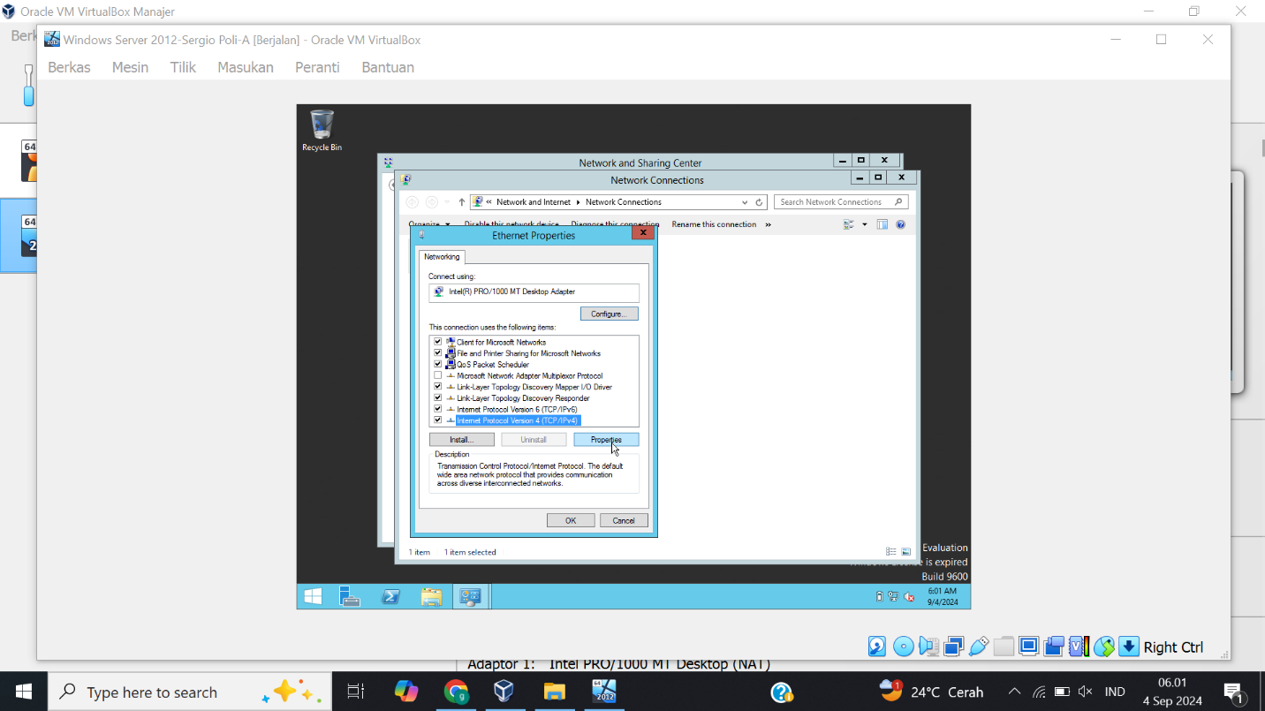

5). Pilih “Internet Protocol Version 4 (TCP/IPv4) dan menekan “Properties”

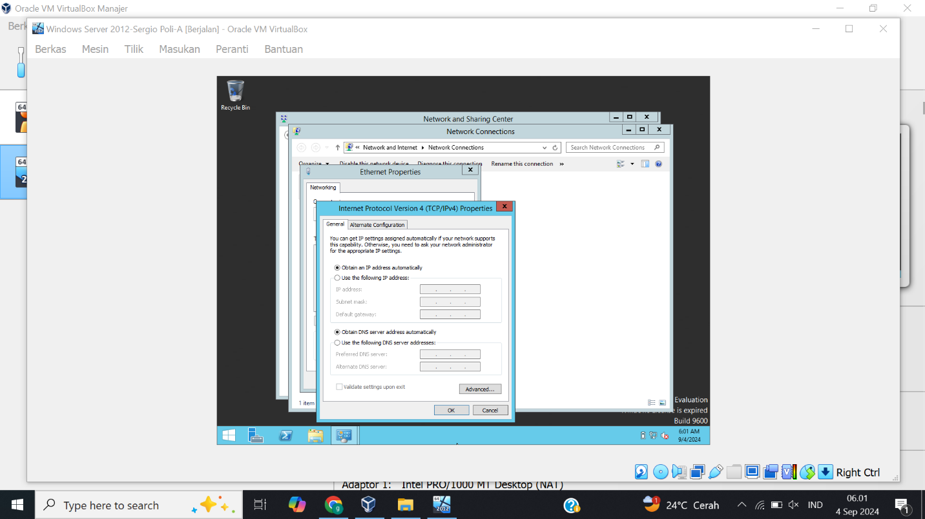

6). Disini kita akan mengisi ip secara manal dengan menekan “Use the following IP address”

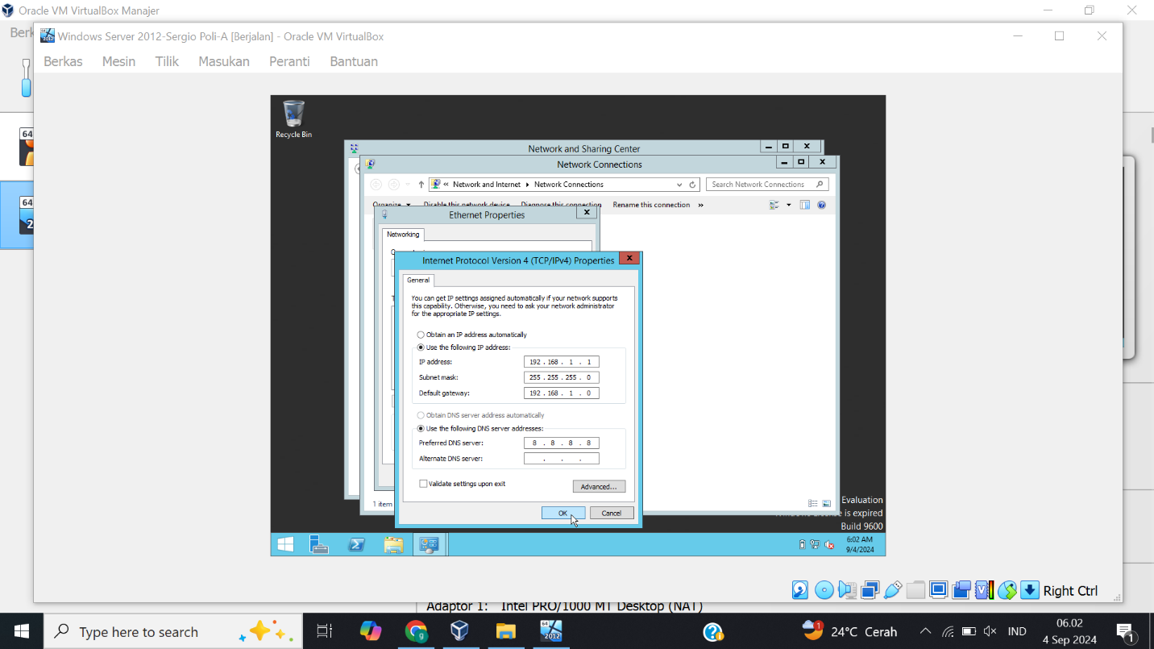

7). Kita mengisi **IP address** dengan IP 192.168.1.1, **subnet mask** 255.255.255.0, **default gateway** 192.168.1.0, dan **DNS server** dengan 8.8.8.8. Setelah selesai mengisi kita menekan ok

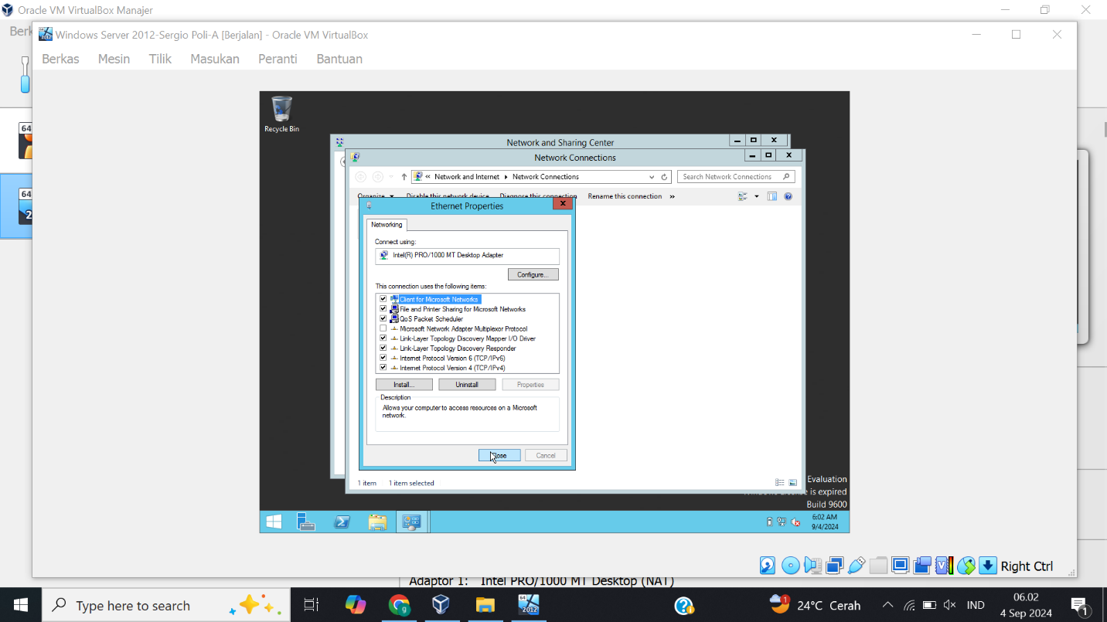

8). Selesai. Proses setting network secara manual berhasil dilakukan